Приложение № 3 к Распоряжению главы
Администрации Академического района
города Екатеринбурга
от _________________ № ___________

ПОЛОЖЕНИЕ

о проведении районного этапа IX Городского фестиваля самодеятельного народного творчества «Екатеринбургские родники»
(изобразительное и декоративно-прикладное искусство)

Организаторы

Организаторами районного этапа фестиваля являются представители отдела культуры, образования и молодёжной политики Администрации Академического района города Екатеринбурга и представители студии искусств «Арт – вдохновение».

Участники

Для участия в районном этапе IX Городского фестиваля самодеятельного народного творчества «Екатеринбургские родники» (изобразительное
и декоративно-прикладное искусство) (далее – Районный этап) приглашаются самодеятельные народные художники и мастера изобразительного
и декоративно-прикладного искусства старше 18 лет, не имеющие специального художественного образования.

Место проведения

Районный этап фестиваля состоится 16 февраля 2026 года в 17:00 на базе студии искусств «Арт-вдохновение» (ул. Краснолесья, 24).

Победители Районного этапа будут приглашены для участия в городской итоговой выставке, которая состоится с 31.03.2026 по 29.08.2026 на площадке Муниципального бюджетного учреждения культуры «Екатеринбургский музейный центр народного творчества «Гамаюн» (далее – Музейный центр «Гамаюн») по адресу: г. Екатеринбург, ул. Гоголя, д. 20/5.

Номинации фестиваля

1. Изобразительное искусство: живопись, графика, скульптура.
2. Декоративно-прикладное искусство: береста, бисер, керамика, дерево (резьба и роспись, корнепластика), художественная обработка камня, кукла (текстильная и полимерная), художественное стекло (роспись, дутьё, фьюзинг), художественный металл (роспись, ковка, ювелирное искусство из традиционных и нетрадиционных материалов), художественный текстиль (кожа, художественное вязание, вышивка, гильоширование, костюм, кружево, лоскутное шитьё, макраме, роспись по ткани, ткачество, аппликация); авторские нетрадиционные техники.

Условия участия в Районном этапе фестиваля

Для участия в Районном этапе фестиваля необходимо:
1. В срок с 30 января по 9 февраля 2026 года отправить заполненную заявку в электронном виде (приложение №4), согласие на обработку персональных данных (приложение №5) на электронную почту: perminova_nv@ekadm.ru (тема письма – «Екатеринбургские родники»;
2. Самостоятельно предоставить свои творческие работы, оформленные в соответствие с требованиями, по адресу проведения районной выставки: студия искусств «Арт-вдохновение» (ул. Краснолесья, 24).
Время приёма работ 12, 13 февраля 15:00-18:00, 14 февраля 10:00-12:00.

Работы, не экспонировавшиеся в Районном туре фестиваля, для участия в Городском туре фестиваля не принимаются.
Организаторы оставляют за собой право вносить изменения
в настоящее Положение.

Требования к фестивальным работам

- Для участия в выставке принимаются авторские произведения
(не копии) самодеятельных народных художников и мастеров
изобразительного и декоративно-прикладного искусства старше 18 лет, не имеющих специального художественного образования.
- Работы должны быть выполнены не ранее сентября 2023 года.
- Каждая работа, представленная на выставку, должна быть сопровождена паспортом изделия (с обратной стороны работы) со следующими данными:
- фамилия, имя, отчество автора (полностью);
- полная дата рождения автора;
- контактный телефон автора;
- название работы;
- год создания работы;
- материал, техника (подробно);
- размер в сантиметрах (высота, ширина; для ДПИ: высота, ширина, глубина или диаметр);
- страховая стоимость работы в рублях (при наличии страхового полиса или экспертного заключения государственных экспертов). Если работа
не оценена и не застрахована, то страховая стоимость не указывается.
- Каждая работа должна иметь соответствующий для экспонирования
вид, хорошую сохранность, специальные крепления для развески (приложение №1 к Положению) и соответственно оформлена: живопись в раму, графика
в паспарту и раму со стеклом/пластиком, текстиль – иметь кулиску для деревянной/металлической планки и подписанную планку для экспонирования;
- на выставку не принимаются работы:
- оформленные ненадлежащим образом;
- имеющие плохую сохранность;
- имеющие несоразмерную страховую стоимость;
- без паспорта изделия;
- не имеющие специальных систем крепления для развески.

Жюри

Творческие работы участников Районного этапа фестиваля оценивает профессиональное жюри, в состав которого входят ведущие специалисты
в области изобразительного и декоративно-прикладного искусства, в том числе руководитель и искусствоведы Музейного центра «Гамаюн», а также представители Департамента культуры Администрации города Екатеринбурга.

Жюри проводит отбор творческих работ для участия в Городском туре Фестиваля по следующим критериям:
- авторство;
- художественный уровень;
- уникальный художественный поиск;
- традиционность изделий народных художественных промыслов
и ремесел, в том числе в вариативном исполнении;
- авторская интерпретация;
- выставочное оформление представленной работы.

Подведение итогов и награждение участников

Всем художникам и мастерам изобразительного и декоративно-прикладного искусства, принявшим участие в Районном этапе фестиваля, вручается диплом «Участник фестиваля». Вручение дипломов участникам Районного фестиваля состоится на открытии районной выставки в 17:00 (на площадке студии искусств «Арт-вдохновение»);
В соответствие с решением жюри, участникам Городского этапа фестиваля присваиваются следующие звания (с вручением соответствующих дипломов):
- лауреат I степени;
- лауреат II степени;
- лауреат III степени;
- дипломант.

Жюри имеет право:
- присудить не все звания;
- делить звания между участниками;
- присудить специальные дипломы и/или призы участникам II тура фестиваля;
- присудить специальный приз за работу, посвящённую теме «Год единства народов России»;
- рекомендовать работы участников II тура фестиваля для закупа в фонд Музейного центра «Гамаюн» (с вручением соответствующих сертификатов);
- решение жюри является окончательным, обжалованию и пересмотру не подлежит.

Контактные данные организаторов Районного этапа фестиваля

Все интересующие вопросы можно задать главному специалисту отдела культуры, образования и молодёжной политики Администрации Академического района г. Екатеринбурга Перминовой Надежде Владимировне. Телефон для связи: +7(343) 304-38-09 по будням с 9 до 17ч. Электронная почта: perminova_nv@ekadm.ru

Приложение № 1 к Положению

В Музейном центре «Гамаюн» установлена система развески STAS, для которой необходимо оформлять работы (живопись, графику, настенные панно) с помощью специальных крепежей (саморезов, уголков), продающихся в любой багетной мастерской или магазине инструментов, где продаются крепежные системы.

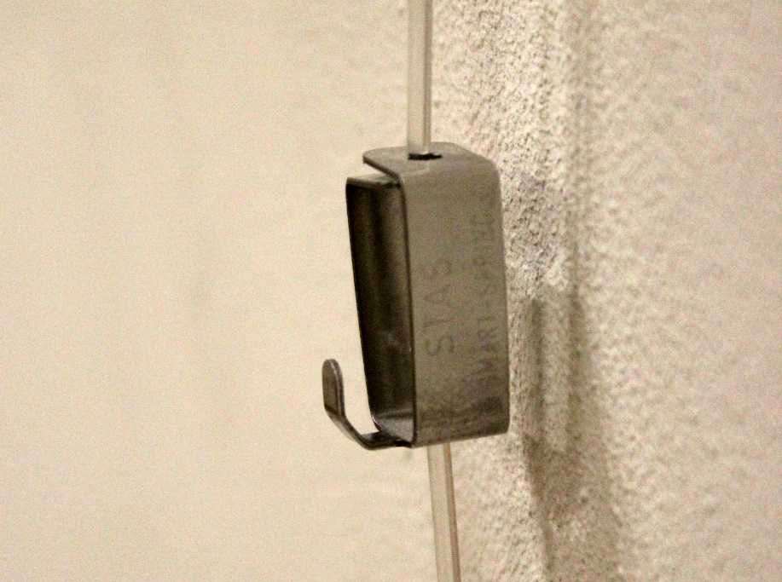

Развесочная система: крючок и леска

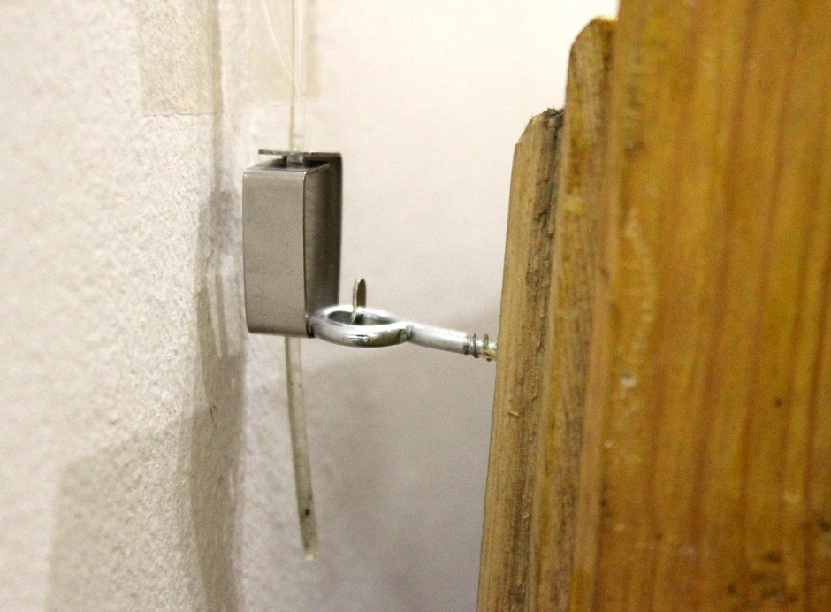

Пример подвеса картины на развесочную систему STAS

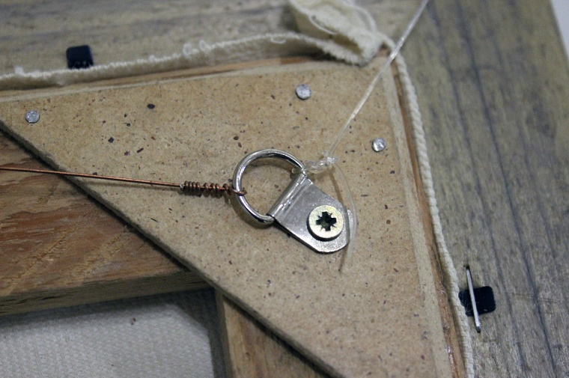
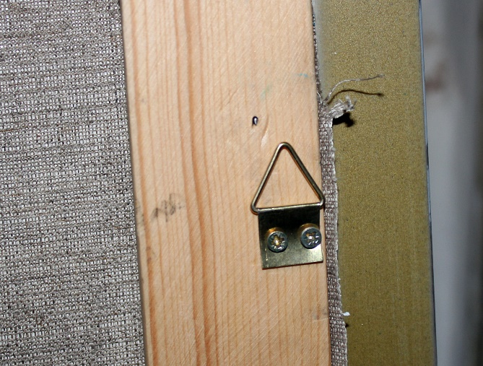

Пример крепления «уголков» к картине
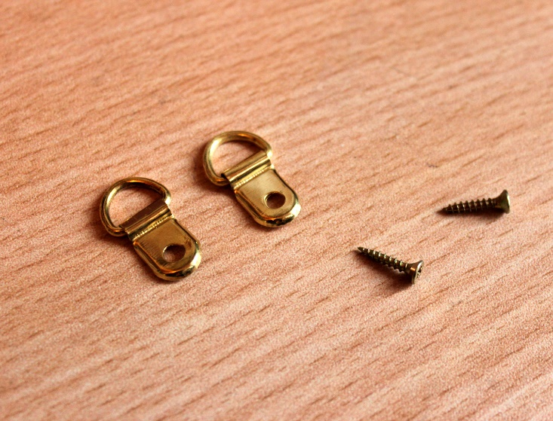
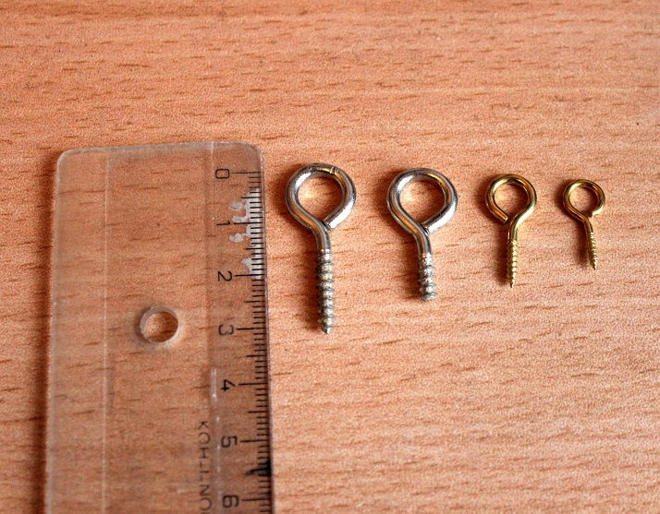

саморезы с кольцом уголки для подвеса картины для подвеса картины

